

うるま市の保育園児のみんな！

うるま祭りに参加しよう♪

　うるま市内の保育園関係者のみなさま、日ごろ子供たちが頑張っている、お遊戯やエイサー、歌など園独自の催し物を「第１9回うるま祭り」で披露し、うるま祭りを盛り上げていただけませんか？「うるま祭り」は市民が主役のまつりです。皆さまからの応募をドシドシお待ちしております！！

♦祭り日程：令和6年10月12日（土）・13日（日）

♦祭り会場：うるま市具志川総合運動公園

　　　　　　（陸上競技場：メインステージ　体育館横広場：サブステージ）

　♦募集締切：8月9日（金）

　♦演舞日時：10月12日（土）：サブステージにて14：00～16：00を予定

　　　　　　　　 10月13日（日）：14：00～16：00を予定

　　　　　　　　　　　　　 ※演舞場所（メインステージ又はサブステージ）や演舞時間等については、事務局で

調整を行い、希望通りにならない場合がありますので、ご了承ください。

　♦参加内容：日ごろ園児が保育園で頑張って学んでいる、お遊戯、エイサー、歌などなんでもかまいません！多くの応募をお待ちしております。祭りに出演してくれた園児にお菓子のプレゼントがあります☆

※13日（日）は、メインステージ前において広めの演舞スペース（芝生）を設ける予定

ですので、そのスペースを活用していただける演舞などを特に募集します。

　♦募集団体：うるま市内の保育園ならOK！！

[](http://www.fumira.jp/cut/n)♦申込方法：裏面の申込用紙に必要事項を記入して、観光イベント課までFAX又は

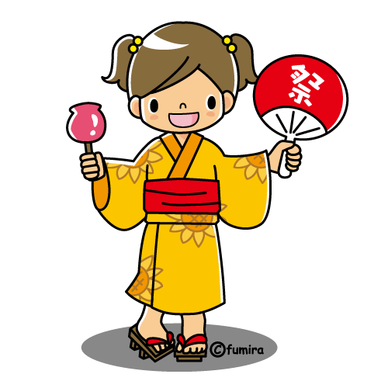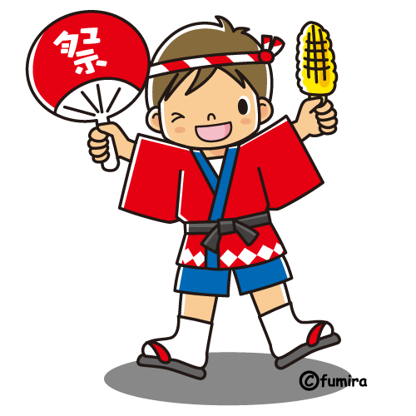郵送でご応募ください！

【問い合わせ先】

うるま市 経済産業部 観光イベント課

〒904-2292　うるま市みどり町一丁目1番１号

TEL：098-923-7612/FAX：098-923-7623

担当：山城　将之介

「第19回うるま祭り」ステージ出演申込用紙

|  |  |
| --- | --- |
| 保育園名 |  |
| 住　　　所 |  |
| TEL/FAX | / |
| 担当者名 |  |

|  |  |  |
| --- | --- | --- |
| 出演参加希望日 | 10月12日（土）　　※サブステージのみとなります。  （1. 希望する　/　2. 希望しない） | |
| 10月13日（日）  1. メインステージを希望する　/　2. サブステージを希望する  3. メインステージ前広場（芝生）を希望する | |
| 演舞内容  （演目や曲目など） |  | |
| 演舞時間 ・ 演舞人数 | 分 | 名 |
| 備　　　考 | （例：希望時間帯や駐車場の希望台数など） | |

※応募者多数の場合は、出演時間の短縮及び出演をお断りする場合がございますので、ご了承ください。

※出演ステージや出演日時等について、ご希望に添えない場合がありますので、ご了承ください。